1- İlk seviyede en basit düzeyde hiçbir kısıtlama olmadan Reflected XSS karşımıza çıkmakta. Klasik payloadımızı çalıştırarak bir sonraki seviyeye geçiyoruz.
Payload: <script>alert(333)</script>
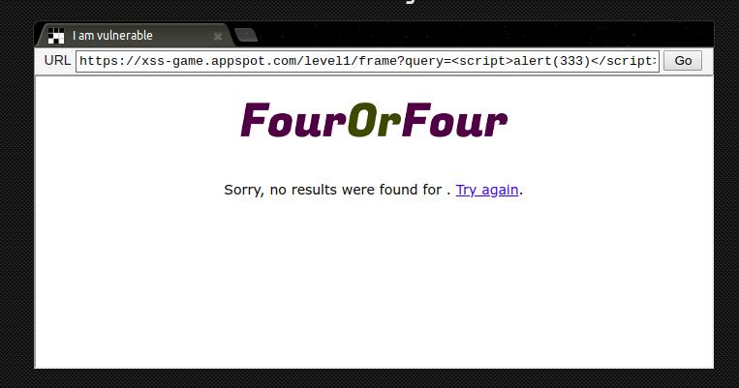
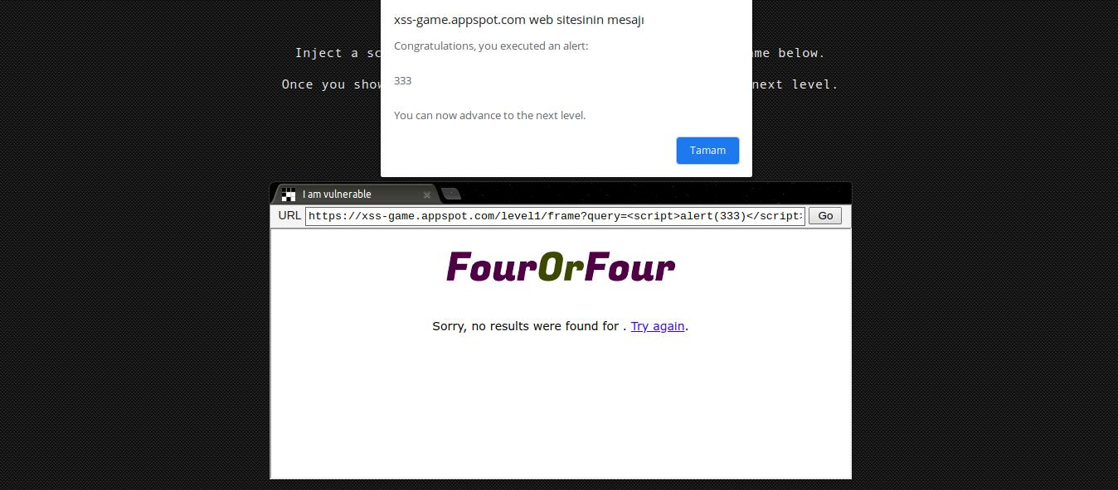
Hatamızı alarak bir diğer seviyeye geçiyoruz.

2- İkinci kısımda ise bir yorum alanı görülmekte. Bu alanda Stored XSS bulunmakta. Girilen veriler encode edilmediği durumlarda bu açık bulunabilimekte.
Payload: "><img src=x onerror=alert(333);>

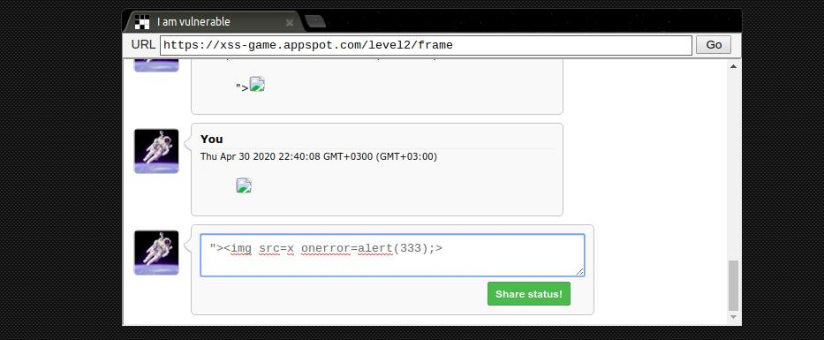
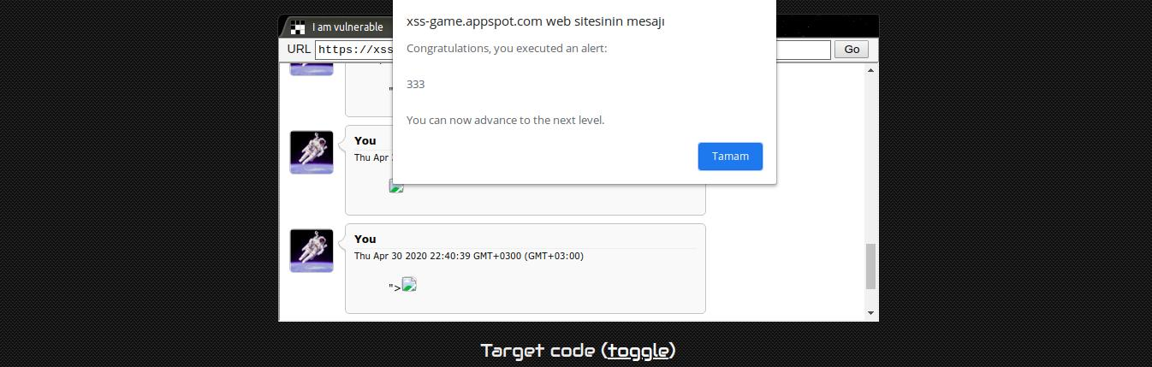
Hatayı alıp bir üst seviyeye geçiyoruz.

3- Bu seviyede ise bir Javascript kodunda yer alan güvenlik açığı bulunmakta. Burada DOM XSS karşımıza çıkmakta.

Kaynak kodunu incelediğimizde en altta tabContent kısmına bir image kodunun eklendiğini görmekteyiz. Ayrıca bu image koduna kullanıcı tarafından alınan num değerinin geldiği görülmekte. Burada yer alan img kodunu kullanarak açığı kullancağız. DOM XSS tipinde bildiğimiz gibi # karakterinden sonra payloadımızı ekleyeceğiz. ‘ şareti ile payloadımızı çalışır hale getiriyoruz.
Payload: "’><img src=x onerror=alert(“'XSS'”);>

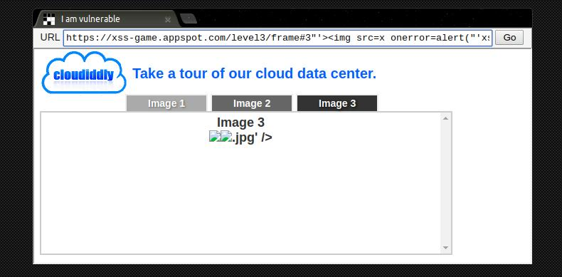
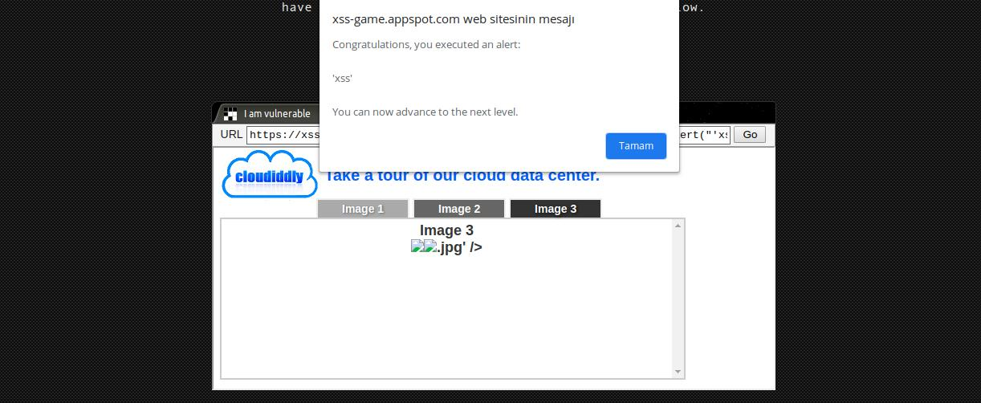
Hatayı alıp bir üst seviyeye geçiyoruz.

4- Belkide çözmesi düşünmesi en zevkli bölüm bu gerçekten. Oldukça zevkliydi benim için beyin fırtınası yaptırıyor.

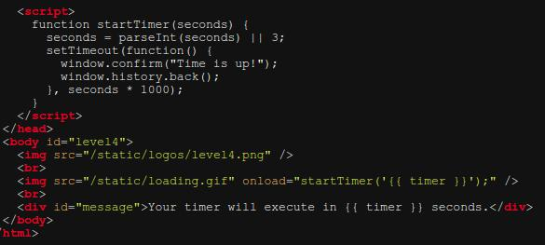
Burada startTimer isimli fonksiyona aktarılan kullanıcı inputu görülmekte.

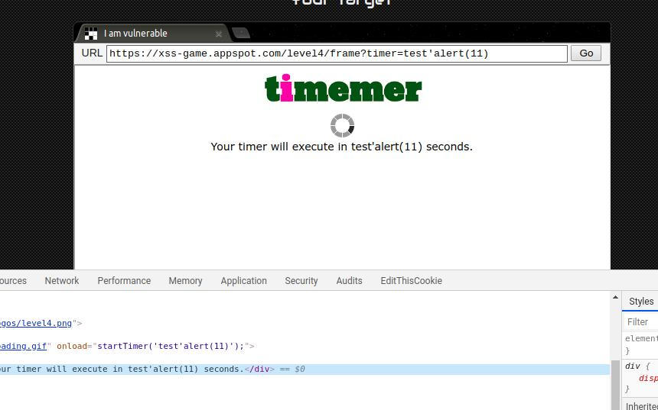
Burada çeşitli kombinasyonlar deneyerek sayfayı inceledim. Buradaki mantığı deneyerek anlamayı çalıştım ve sonuca ulaştım. Burada koddan gördüğümüz üzere startTimer fonksiyonunda girdiyi parantezler tek tırnak bize ol gösteriyor.

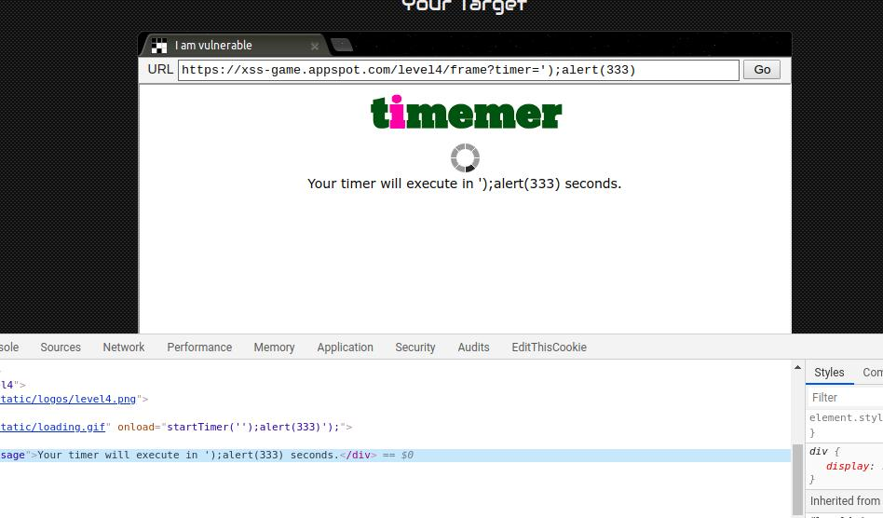
‘);alert(333) payloadını girdiğimizde kod içerisinde alert kısmında ‘) kısmının olmaması durumunda kodun çalışabileceğini görüyoruz. Buraya gireceğimiz payload ‘):alert(‘test şeklinde olursa, kod içerisinde payloadımız startTimer(‘’);alert(‘test’); şeklini alarak çalışacaktır.

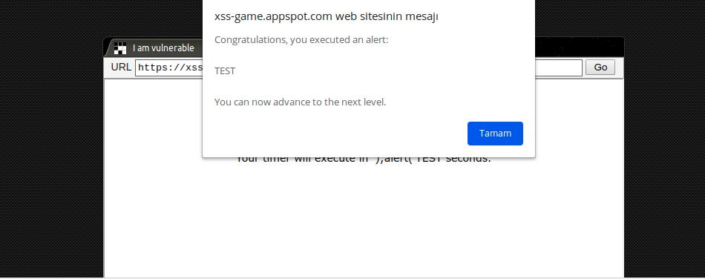
Payloadımız çalışıyor ve üst seviyeye geçiyoruz.

5- Bu seviyede ise bir email input kısmı yer almakta. Sign up diyip ilerlediğimizde bu kısmı görmekteyiz.

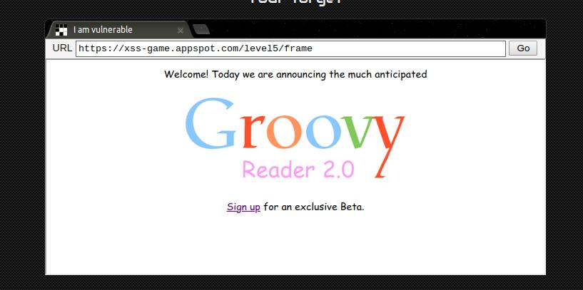
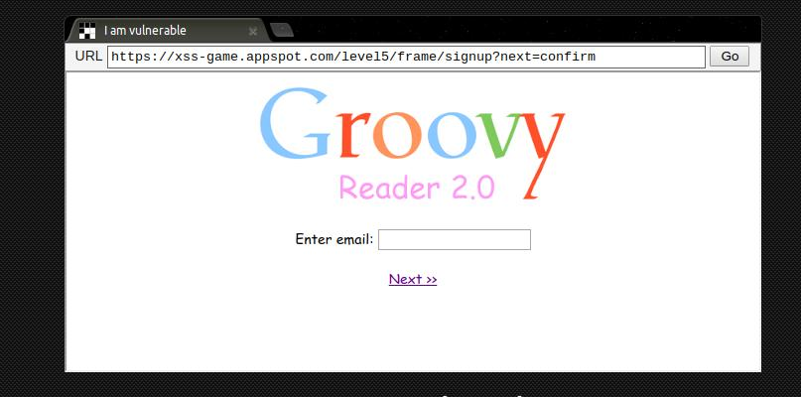
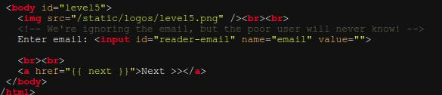
Burada kullanıcıdan alınan next parametresinin bir Javascript içerisinde çalıştığını görüyoruz. Buraya girdiğimiz payload encode işlemi olmayacak parametreler kullanıldığında çalışacaktır.

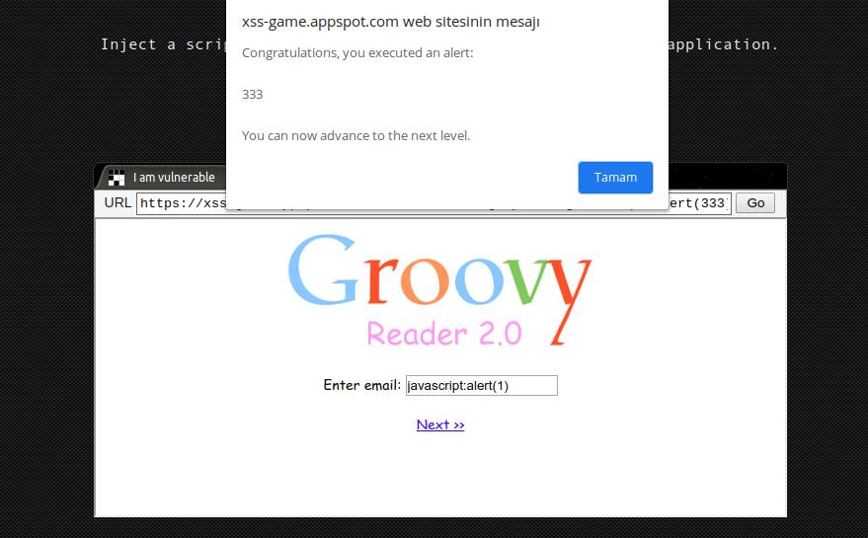
E-mail input kısmına javascript:alert(333) payloadını girdiğimizde direk olarak çalışacak.

6- Bu seviyede ise kullanıcı tarafından alınan verinin src tagı kısmına direk olarak verilmesi ile oluşan bir zafiyet bulunmakta. Bu şekilde başka bir sayfadan http veya https olmadan başka bir siteden Javascript dosyası çağırılabilir. Burada bize verilen google üzerinden bir Javascript dosyası çağırarak alert alacağız.

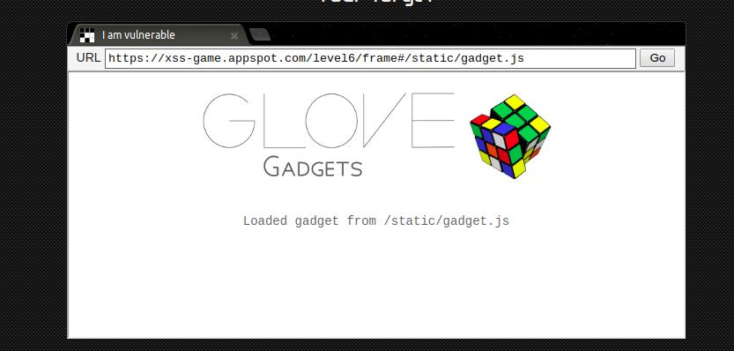
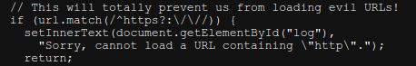

Bu kodlar içerisinde görüldüğü gibi http ile bir web sitesinden bir dosya çağırılamamaktadır, engellenmiştir. Challenge da bize verilen #https://www.google.com/jsapi?callback=foo adresi üzerinden bir Javascript dosyası çağırabiliriz.

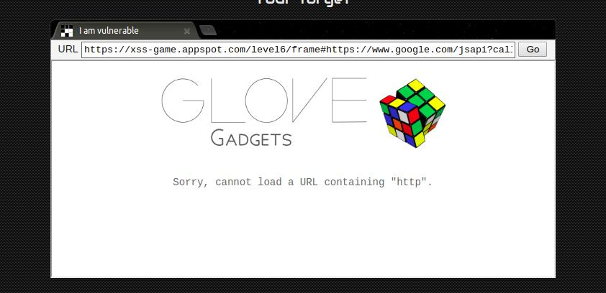
Evet kod içerisinde engellendiği için http olduğundan dolayı dosyamızı çağıramadık. Burada browser http olmadan //www.google..... şeklinde de bir web sitesinden dosya çağırabilir src kısmında illa http ile çağırılması gerekmez.

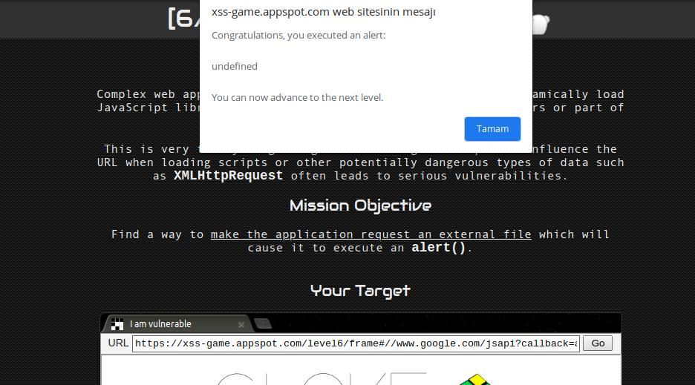
Evet hatayı almayı başardık. Burada adresimizi #//www.google.com/jsapi?callback=alert bu şekile sokarakta bir web adresinden dosya çağırabildik ve alert ile hatamızı aldık.

Bu tarz challengeler çok faydalı olmakta, çözülmesini öneririm çok şey katacaktır.

